Tiết: 17

Ngày soạn: 5/10/2024

**BÀI 11: ÔN TẬP CHƯƠNG 3**

|  |
| --- |
| - Củng cố kiến thức về hợp chất chứa nitrogen  - Hiểu và vận dụng kiến thức về hợp chất chứa nitrogen vào thực tiễn sản xuất và cuộc sống |

**I. MỤC TIÊU**

**1. Năng lực:**

**1.1. Năng lực chung:**

*- Năng lực tự chủ và tự học:* Chủ động, tích cực tìm hiểu về nội dung bài học. Tự giác, có trách nhiệm trong việc hoàn thành các câu hỏi, bài tập về nhà.

*- Năng lực giao tiếp và hợp tác:* Sử dụng ngôn ngữ khoa học để diễn đạt về các nội dung liên quan đến bài học. Hoạt động nhóm một cách hiệu quả theo đúng yêu cầu của GV đảm bảo các thành viên trong nhóm đều được tham gia và thảo luận nhóm.

*- Năng lực giải quyết vấn đề và sáng tạo*: Thảo luận với các thành viên trong nhóm nhằm giải quyết các vấn đề trong bài học để hoàn thành tốt nhất nhiệm vụ học tập dưới dạng các trò chơi sáng tạo.

**1.2. Năng lực hóa học:**

*a. Nhận thức hoá học:*

*-* Hiểu và thực hiện được các nội dung bài học về hợp chất chứa nitrogen.

- Vận dụng kiến thức, kĩ năng đã học giải được các câu hỏi, bài tập mà GV đưa ra.

*b. Tìm hiểu tự nhiên dưới góc độ hóa học:* Hiểu vai trò, ứng dụng, tầm quan trọng của các hợp chất chứa nitrogen trong cuộc sống.

*c. Vận dụng kiến thức, kĩ năng đã học:* Biếtvận dụng kiến thức về hợp chất chứa nitrogen vào thực tiễn sản xuất và cuộc sống.

**2. Phẩm chất:**

- *Trách nhiệm*: nghiêm túc thực hiện các nhiệm vụ học tập được giao đúng tiến độ.

- *Trung thực*: thành thật trong việc thu thập các tài liệu, báo cáo và các bài tập.

- *Chăm chỉ*: tích cực trong các hoạt động cá nhân, tập thể.

- *Tự giác:* Tự giác hoàn thành các nhiệm vụ được giao ở nhà.

**II. THIẾT BỊ DẠY HỌC VÀ HỌC LIỆU**

- Bộ trình chiếu Powerpoint: máy chiếu, bản mềm powerpoint.

- Giấy khổ lớn hoặc bảng để học sinh hoạt động nhóm.

- Bộ phiếu học tập

**III. TIẾN TRÌNH DẠY HỌC**

**1. HOẠT ĐỘNG KHỞI ĐỘNG**

**a) Mục tiêu:** GV hướng dẫn HS chia nhóm học tập, tạo không khí phấn khích cho các em học tập cũng như dẫn dắt vào bài học.

**b) Nội dung:** HS hoạt động nhóm đôi, hoàn thành trò chơi **LẬT MẢNH GHÉP** dựa vào các gợi ý.

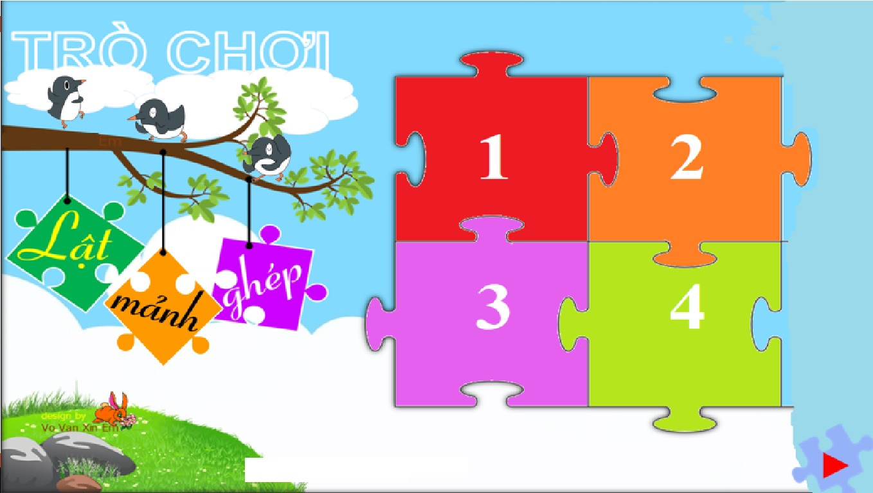

**Gợi ý :**

Mảnh ghép số 1 :

- Đây là tên hợp chất hữu cơ đơn giản nhất có chứa nguyên tử nitrogen.

- Có tính base yếu.

- Trong phân tử chỉ chứa 1 nguyên tử carbon.

Mảnh ghép số 2 :

- Đây là thành phần cơ bản nhất cấu tạo nên protein

- Loại hợp chất hữu cơ có tính chất lưỡng tính.

- Sản phẩm thu được sau quá trình thủy phân hoàn toàn protein

Mảnh ghép số 3

- Đây là loại peptide đơn giản nhất.

- Không tham gia phản ứng màu biuret

- Chỉ gồm 1 liên kết peptide.

Mảnh ghép số 4

- Là hợp chất tạo nên từ một hay nhiều chuỗi polypeptide

- Tham gia phản ứng màu biuret

- Bị đông tụ bởi nhiệt.

**c) Sản phẩm:**

- Đáp án từ khóa mảnh ghép : 1. Methylamine ; 2. α-amino acid ; 3. Dipeptide ; 4. Protein

- Mở được hình ảnh ẩn sau các mảnh ghép :

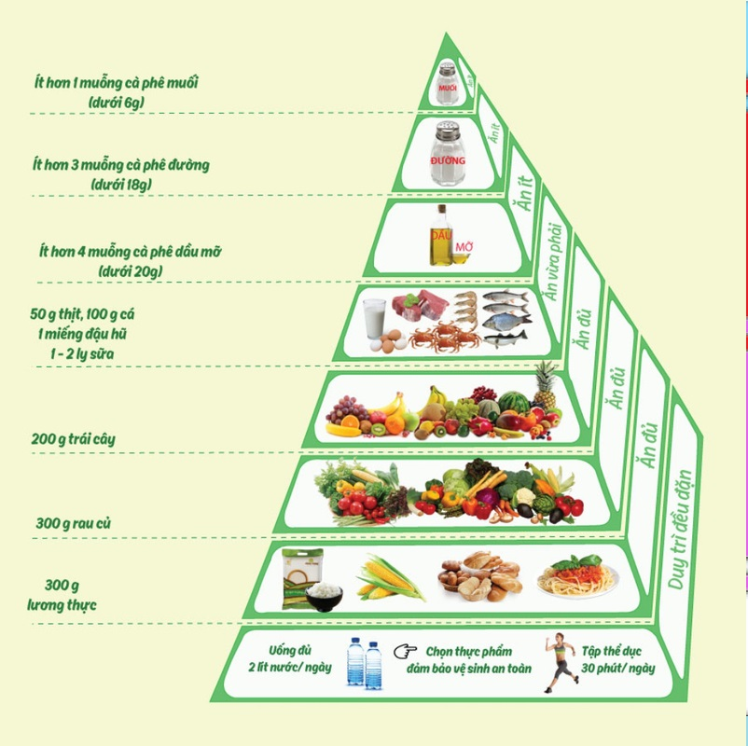

***Hình 1. Tháp dinh dưỡng dành cho người trưởng thành.***

**d) Tổ chức thực hiện**:

- Học sinh hoạt động nhóm đôi, thảo luận tìm từ khóa cho từng mảnh ghép, dựa vào các gợi ý. GV nhận xét, chuẩn hóa.

- GV mở rộng thông tin về tháp dinh dưỡng, chất đạm, dẫn dắt vào bài.

**2. HOẠT ĐỘNG HỆ THỐNG HÓA KIẾN THỨC**

**a) Mục tiêu:** HS nắm được các kiến thức cơ bản về hợp chất chứa nitrogen, hoàn thành bảng hệ thống hóa kiến thức

**b) Nội dung:** HS thảo luận nhóm, bốc thăm nhiệm vụ học tập, thảo luận hoàn thành **Ô CHỮ BÍ MẬT,** kết hợp điền bảng phụ. Sau đó đại diện từng nhóm sẽ lên bảng thuyết trình sản phẩm của nhóm.

|  |
| --- |
| **Ô CHỮ BÍ MẬT SỐ 1** |
| |  |  |  |  |  |  |  |  | | --- | --- | --- | --- | --- | --- | --- | --- | |  |  |  |  |  |  |  |  | |  |  |  |  |  |  |  |  | |  |  |  |  |  |  |  |  | |  |  |  |  |  |  |  |  | |  |  |  |  |  |  |  |  | |  |  |  |  |  |  |  |  | |  |  |  |  |  |  |  |  | |  |  |  |  |  |  |  |  | |  |  |  |  |  |  |  |  | |  |  |  |  |  |  |  |  | |  |  |  |  |  |  |  |  |  | **Theo chiều ngang** | **Theo chiều dọc** | | --- | --- | | **2.** Cơ sở phân loại amine theo số gốc hydrocarbon liên kết trực tiếp với nguyên tử nitrogen  **4.** Tính chất hóa học cơ bản của amine | **1.** Dẫn xuất của ammonia, trong đó, nguyên tử hydrogen của phân tử ammonia được thay thế bằng gốc hydrocarbon  **3.** Trạng thái vật lý của aniline  **5.** Phương pháp điều chế amine từ ammonia | |

|  |
| --- |
| **Ô CHỮ BÍ MẬT SỐ 2** |
| |  |  |  |  |  |  |  |  |  |  | | --- | --- | --- | --- | --- | --- | --- | --- | --- | --- | |  |  |  |  |  |  |  |  |  |  | |  |  |  |  |  |  |  |  |  |  | |  |  |  |  |  |  |  |  |  |  | |  |  |  |  |  |  |  |  |  |  | |  |  |  |  |  |  |  |  |  |  | |  |  |  |  |  |  |  |  |  |  | |  |  |  |  |  |  |  |  |  |  | |  |  |  |  |  |  |  |  |  |  | |  |  |  |  |  |  |  |  |  |  |  | **Theo chiều ngang** | **Theo chiều dọc** | | --- | --- | | **2.** Công thức nhóm carbonyl  **5.** Các aminoacid thực hiện phản ứng này để tạo thành các mạch peptide | **1.** Tên gọi của nhóm -NH2  **3.** Tính tan trong nước của aminoacid  **4.** Tính chất hóa học cơ bản của aminoacid | |

|  |
| --- |
| **Ô CHỮ BÍ MẬT SỐ 3** |
| |  |  |  |  |  |  |  |  |  |  |  |  |  |  | | --- | --- | --- | --- | --- | --- | --- | --- | --- | --- | --- | --- | --- | --- | |  |  |  |  |  |  |  |  |  |  |  |  |  |  | |  |  |  |  |  |  |  |  |  |  |  |  |  |  | |  |  |  |  |  |  |  |  |  |  |  |  |  |  | |  |  |  |  |  |  |  |  |  |  |  |  |  |  | |  |  |  |  |  |  |  |  |  |  |  |  |  |  | |  |  |  |  |  |  |  |  |  |  |  |  |  |  | |  |  |  |  |  |  |  |  |  |  |  |  |  |  | |  |  |  |  |  |  |  |  |  |  |  |  |  |  | |  |  |  |  |  |  |  |  |  |  |  |  |  |  | |  |  |  |  |  |  |  |  |  |  |  |  |  |  | |  |  |  |  |  |  |  |  |  |  |  |  |  |  |  | **Theo chiều ngang** | **Theo chiều dọc** | | --- | --- | | **1.** Liên kết được tạo thành giữa nhóm CO và NH  **4.** Phản ứng phân hủy peptide thành các phần tử nhỏ hơn. | **2.** Tên viết tắt của peptide cấu tạo từ Glyxine và Alanine  **3.** Peptide chứa nhiều đơn vị a-aminoacid  **5.** Phản ứng màu dùng để phân biệt dipeptide với các peptide khác | |

|  |
| --- |
| **Ô CHỮ BÍ MẬT SỐ 4** |
| |  |  |  |  |  |  |  |  |  |  |  | | --- | --- | --- | --- | --- | --- | --- | --- | --- | --- | --- | |  |  |  |  |  |  |  |  |  |  |  | |  |  |  |  |  |  |  |  |  |  |  | |  |  |  |  |  |  |  |  |  |  |  | |  |  |  |  |  |  |  |  |  |  |  | |  |  |  |  |  |  |  |  |  |  |  | |  |  |  |  |  |  |  |  |  |  |  | |  |  |  |  |  |  |  |  |  |  |  | |  |  |  |  |  |  |  |  |  |  |  | |  |  |  |  |  |  |  |  |  |  |  |  | **Theo chiều ngang** | **Theo chiều dọc** | | --- | --- | | **1.** Thành phần cấu tạo nên protein  **3.** Hiện tượng Protein bị biến đổi trạng thái vật lý dưới tác dụng của nhiệt, acid, base hoặc ion kim loại nặng  **4.** Ứng dụng cơ bản của protein với đời sống của con người | **2.** Một loại thức ăn chứa nhiều protein dạng hình cầu  **4.** Tính chất hóa học cơ bản của protein | |

**- Bảng phụ**

|  |  |
| --- | --- |
| Hợp chất |  |
| Khái niệm |  |
| Phân loại |  |
| Tính chất vật lý |  |
| Tính chất hóa học |  |
| Điều chế |  |
| Ứng dụng |  |

**c) Sản phẩm:**

- Đáp án ô chữ:

1. 1.  Amine 2. Bậc amine 3. Lỏng 4. Base yếu 5. Alkyl hóa

2. 1. Amino 2. COOH 3. Tan tốt 4. Lưỡng tính 5. Trùng ngưng

3. 1. Liên kết peptide 2. GlyAla 3. Polypeptide 4. Thủy phân 5. Biuret

4. 1. Polypeptide 2. Trứng 3. Đông tụ 4. Thức ăn 4. Thủy phân

- Đáp án bảng phụ, bảng hệ thống hóa kiến thức

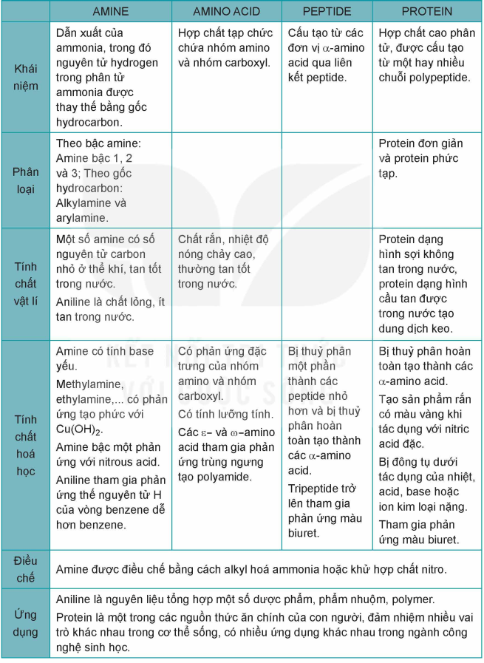

**d) Tổ chức thực hiện:**

**-** GV chia lớp thành 04 nhóm, giao nhiệm vụ hoạt động cho các nhóm.

- HS thảo luận nhóm, bốc thăm nhiệm vụ học tập, thảo luận hoàn thành **Ô CHỮ BÍ MẬT,** kết hợp điền bảng phụ.

- Đại diện từng nhóm sẽ lên bảng thuyết trình sản phẩm của nhóm.

- GV nhận xét, chuẩn hóa bằng bảng hệ thống hóa kiến thức.

**3. HOẠT ĐỘNG LUYỆN TẬP**

**a) Mục tiêu:** Củng cố lại phần kiến thức đã học về hợp chất chứa nitrogen.

**b) Nội dung:** HS hoạt động cá nhân bằng cách thực hiện trò chơi trên phần mềm **Quizizz**

|  |
| --- |
| **CÂU HỎI TRÒ CHƠI QUIZIZZ** |
| **\* Câu hỏi có 01 đáp án đúng**  **Câu 1:** Cho dãy các chất sau: CH3NH2 (1); CH3-NH-CH2CH3 (2); CH3-NH-CO-CH3 (3);  NH2-(CH2)2-NH2 (4); (CH3)2N-C6H5 (5); CH3-CO-NH2 (6). Dãy gồm các amine là  **A.** (1), (2), (4), (5). **B.** (1), (4), (5), (6). **C.** (2), (3), (5), (6). **D.** (3), (4), (5), (6).  **Câu 2:** Aniline có công thức là  **A.** CH3COOH. **B.** C6H5OH. **C.** C6H5NH2. **D.** CH3OH.  **Câu 3:** Ứng với công thức phân tử C3H9N, có bao nhiêu đồng phân cấu tạo là amine bậc một?  **A.** 4. **B.** 3. **C.** 2. **D.** 5.  **Câu 4:** Dãy gồm các chất đều làm giấy quỳ tím ẩm chuyển sang màu xanh là  **A.** aniline, methylamine, ammonia.  **B.** ammonia, methylamine, sodium chloride  **C.** aniline, ammonia, sodium chloride.  **D.** methylamine, ammonia, sodium hydroxide  **Câu 5:** Hợp chất nào sau đây không phải là amino acid  **A.** H2NCH2COOH **B.** CH3CH2NH2  **C.** CH3NHCH2COOH D**.** HOOCCH2CH(NH2)COOH  **Câu 6:** Số đồng phân là - amino acid ứng với công thức phân tử C4H9O2N là  **A.** 4. **B.** 3. **C.** 2. **D.** 5.  **Câu 7:** Glyxin có công thức cấu tạo là  **A.** H2N– CH2 – COOH **B.** CH3 – CH(NH2) – COOH  **C.** HOOC– CH2CH(NH2)– COOH **D.** H2N – CH2-CH2 – COOH  **Câu 8:** Chất nào sau đây là chất rắn, không màu, dễ tan trong nước, kết tinh ở điều kiện thường?  **A.** C6H5NH2. **B.** C2H5OH. **C.** H2NCH2COOH. **D.** CH3NH2.  **Câu 9:** Để chứng minh amino acid X là hợp chất lưỡng tính ta có thể cho X phản ứng lần lượt với  **A.** dung dịch KOH và dung dịch HCl. **B.** dung dịch NaOH và dung dịch NH3.  **C.** dung dịch HCl và dung dịch Na2SO4. **D.** dung dịch KOH và CuO.  **Câu** 1**0:** Để phân biệt 3 dung dịch H2NCH2COOH, CH3COOH và C2H5NH2 chỉ cần dùng 1 thuốc thử là  **A.** dung dịch NaOH. **B.** dung dịch HCl. **C.** dung dịch NaNO3. **D.** quỳ tím.  **\* Câu hỏi nhiều đáp án đúng**  **Câu 11 :** Phát biểu nào sau đây là **đúng ?**  (1) Dung dịch ethylamine và dung dịch aniline đều làm xanh giấy quỳ tím.  (2) Nhỏ từ từ đến dư dung dịch methylamine vào dung dịch copper (II) sulfate, ban đầu thấy xuất hiện kết tủa màu xanh nhạt, sau đó kết tủa tan tạo thành dung dịch màu xanh lam.  (3) Cho dung dịch methylamine vào ống nghiệm đựng dung dịch iron(III) chloride thấy xuất hiện kết tủa nâu đỏ.  (4) Nhỏ vài giọt dung dịch aniline vào ống nghiệm đựng nước bromine thấy xuất hiện kết tủa trắng.  **Câu 12 :** Nhận xét nào sau đây là **đúng**?  (1) Thủy phân hoàn toàn polypeptide thu được các phân tử α-amino acid.  (2) Protein tác dụng với Cu(OH)2 trong môi trường kiềm tạo dung dịch màu xanh lam.  (3) Protein có thể bị đông tụ dưới tác dụng của nhiệt, acid hoặc base.  (4) Protein tác dụng với dung dịch nitric acid đặc tạo thành sản phẩm rắn có màu vàng.  **\* Câu hỏi điền khuyết**  **Câu 13:** Cần sử dụng mấy bước để phân biệt được các dung dịch: alanine; lòng trắng trứng gà; tripeptide Val-Gly-Ala?  **Câu 14:** Glycine tham gia phản ứng este hoá với ethyl alcohol khi có mặt khí HCl theo sơ đồ:  Glycine + ethyl alcohol + hydrochloric acid → X + nước.  Phân tử khối của X là bao nhiêu?  **Câu 15:** Thuỷ phân hoàn toàn m gam tripeptide Ala-Ala-Val trong dung dịch HCl dư, thu được 2,427 g muối. Giá trị của m là bao nhiêu? |

**c) Sản phẩm:** HS hoàn thành trò chơi, được GV chữa các câu trả lời chưa chính xác.

|  |  |  |  |
| --- | --- | --- | --- |
| **Câu** | **Đáp án** | **Câu** | **Đáp án** |
| 1 | A | 8 | C |
| 2 | C | 9 | A |
| 3 | C | 10 | D |
| 4 | D | 11 | (2), (3), (4) |
| 5 | B | 12 | (1), (3), (4) |
| 6 | C | 13 | 2 |
| 7 | A | 14 | 139,5 |
| 15 | 1,554 |

**d) Tổ chức thực hiện:**

**-** GV gửi mã kết nối cho HS tham gia trò chơi Quizizz trong thời gian 10 phút. HS hoạt động cá nhân, hoàn thành trò chơi.

- GV tổng kết, phân tích kết quả, chữa các câu hỏi có tỉ lệ sai nhiều, hướng dẫn các câu hỏi khó, giải đáp thắc mắc của HS; chuẩn hóa toàn bộ kiến thức bài học.

**4. HOẠT ĐỘNG VẬN DỤNG**

**a) Mục tiêu** : giúp HS vận dụng kiến thức đã được học trong bài để giải quyết các câu hỏi, nội dung gắn liền với thực tiễn và mở rộng thêm kiến thức của HS về chăm sóc sức khỏe thông qua chế độ ăn uống.

**b) Nội dung:** HS hoạt động nhóm làm bài tiểu luận ngắn (tối đa 3 trang) với nội dung: *“Ảnh hưởng của protein đối với cuộc sống của chúng ta ”.*

**c) Sản phẩm:** HS hoàn thành bài tiểu luận, chỉ rõ các vấn đề sau :

*- Protein là gì ?*

*- Protein có vai trò gì đối với sự sống ?*

*- Suy nghĩ của em về chế độ ăn giàu protein hiện nay?*

**d) Tổ chức thực hiện:** GV hướng dẫn HS về nhà làm và hướng dẫn HS tìm nguồn tài liệu tham khảo qua internet, sách, báo, thư viện, ….